МБОУ «Средняя школа № 4 им. Дважды Героя Советского Союза А.О. Шабалина»
Газета для учеников, учителей и родителей. Выходит один раз в четверть.
Выражаем благодарность всем, кто предоставил материалы в газету.

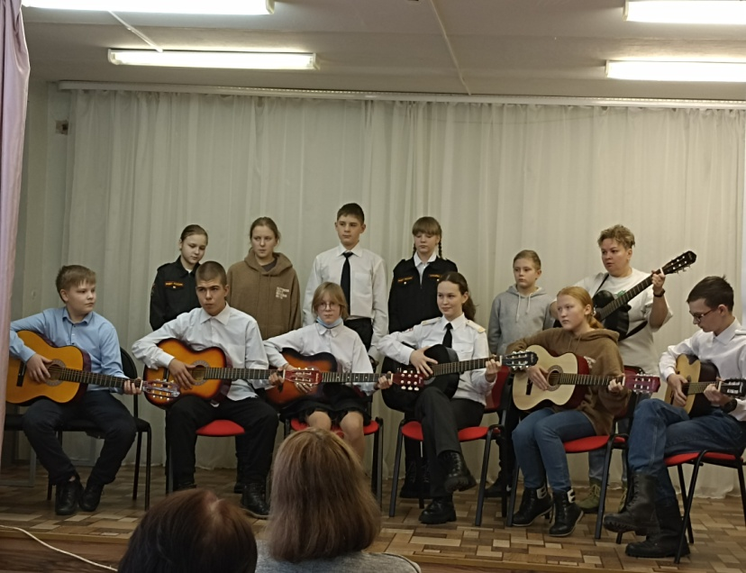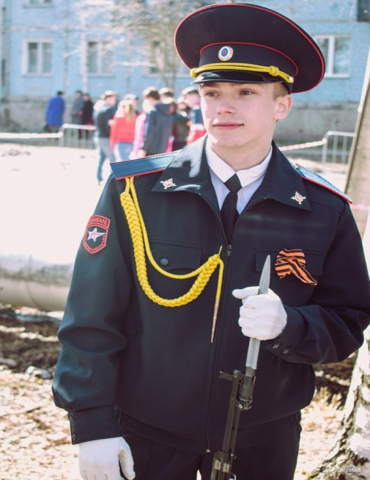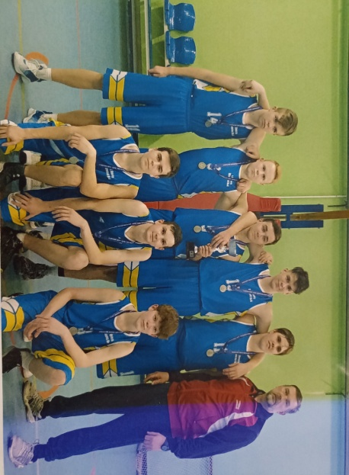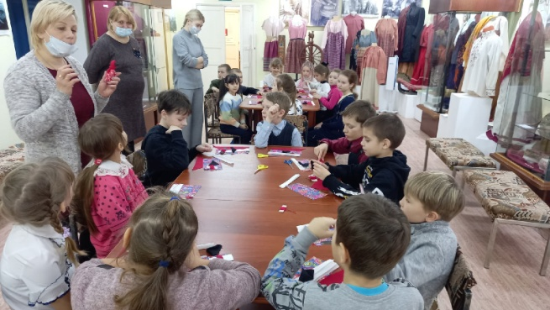
Март 2022г.
Вести из классов
Литературная страничка
Калейдоскоп событий
Здоровым быть здорово!
Гость номера
Гость номера
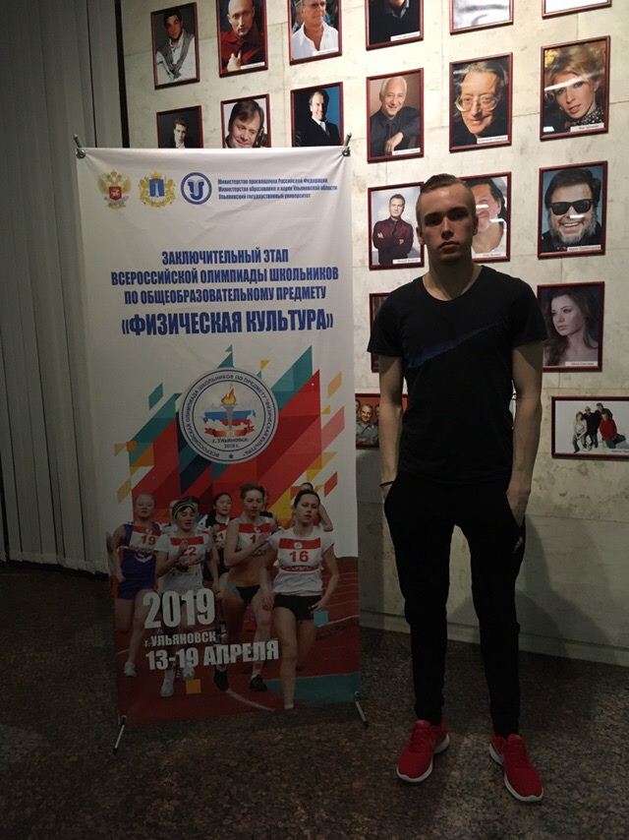
Гостем номера нашей газеты, уже по традиции, стал выпускник 2019 класса Власов Сергей. Серёжа поделился воспоминаниями о школьной жизни и написал нам в онлайн-интервью, что классным руководителем у него до 5 класса была Лариса Анатольевна Копенкина, затем пару лет - Наталья Вячеславовна Иконникова, до 9 включительно - Галибина Ольга Витальевна и в 10-11 класс - Светлана Марьяновна Некрасова.
Сергей пишет: «Так как на протяжении всей моей школьной жизни меня сопровождала спортивная деятельность, поэтому больше всего мне запомнились школьные тренировки, мероприятия, соревнования, выступления за честь школы. Учителей всех помню и ценю за их доброту, отзывчивость, общительность и знания, которые получил в стенах родной школы».
Сейчас Серёжа учится в САФУ, направление подготовки «Педагогическое образование с двумя профилями «Физическая культура» и «Бжд» на спортивной кафедре.
На наш вопрос, где учиться легче в школе или в университете, он ответил: Если смотреть в плане учебы как таковой, то в школе, наверное было посложнее, потому что больше требовали , здесь же зависит все от тебя самого, бегать за тобой никто не будет, можешь ничего не делать , но и отчислят быстренько. Ну а так, в плане спорта здесь, конечно, не как на уроках физкультуры и предметы сложные есть, и спрашивают строже.
Ученикам школы хотелось бы пожелать сделать правильный выбор своей будущей профессии, определиться с экзаменами, хорошо к ним подготовиться и поступить туда, куда они могут только мечтать».

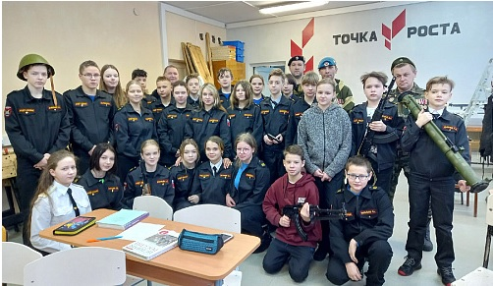
Накануне 23 февраля для обучающихся 3б и в,4б,5б,6а,б,в,7а и 7б классов ветераны Онежского районного отделения Всероссийской организации «Боевое Братство» провели уроки Мужества. Члены организации рассказывали о себе, о том, как служили, о патриотизме. Их мужество и подвиги на благо Родины являются наглядным примером для подрастающего поколения.
Калейдоскоп событий

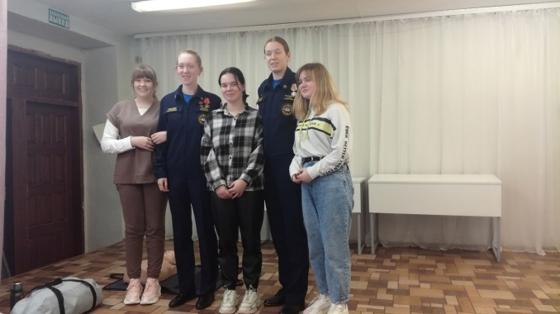
В школе работал масштабный десант студентов и преподавателей Северного арктического федерального университета. Они представляли три факультета. Девушки-студентки факультета "Техносферной безопасности", участницы отряда спасателей провели мастер-классы по сердечно-лёгочной реанимации пострадавших для учащихся 8-11 классах, а также рассказали о правилах поведения при обнаружении пострадавших, находящихся без сознания. Отработали с учащимися навыки вызова скорой медицинской помощи. Представители факультета "Биологии" провели занятия в 6-10 классах и рассказали о разнообразии животного мира Онежского района. А преподаватели факультета "Горное дело" подробно рассказали о залежах полезных ископаемых в нашем районе. Почти вся таблица Менделеева здесь присутствует и, в будущем, у правительства есть планы разработки месторождений, в т.ч. алмазов и золота.
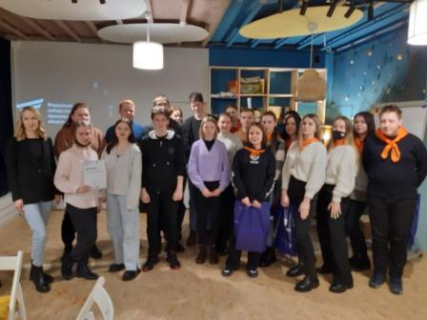
24 февраля 2022 года сборная команда 10 класса средней школы № 4 приняла участие в городской игре «Морской бой». Интеллектуальную игру проводили активисты и преподаватели филиала САФУ в г. Северодвинске. В игре принимали три команды: СШ № 1, СШ № 2 и СШ № 4. Наша команда заняла второе место. Состав команды: Болтовский Никита, Кириллов Вадим, Ручкин Алексей, Костин Андрей, Макарова Варя, Шмерига Полина, Братанова Даша.

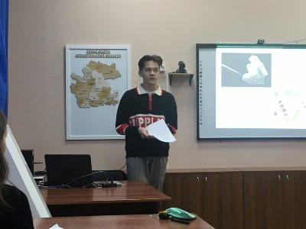
XXI районная учебно- исследовательская конференция «Юность Поморья» состоялась на базе МБОУ «ОСОШ г. Онеги» с целью выявления, развития и поддержки одаренных и талантливых детей. Конференция проходила в 2 тура: заочный и очный. По результатам двух туров на секции «Естественные науки. Медицина. Физическая культура» победителем стал Чебыкин Михаил 11А класс, (учитель-консультант Некрасова С.М.)

Призер - Третьяков Александр, 9в класс, (учитель-консультант Некрасова С.М.)

Призер - Родионова Дарья, 9б класс, (учитель-консультант Макарова Э.А.)

По решению жюри работы победителя, призеров и лучшие работы участников направляются для участия в заочном туре областного этапа конференции, который будет проходить в марте 2022 года.

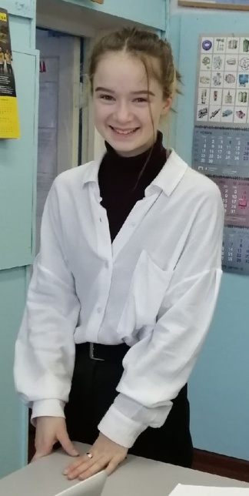
Балтийский научно-инженерный конкурс — это не столько соревнование, сколько проект по созданию научной среды, позволяющей старшеклассникам из самых дальних уголков страны не только пообщаться с единомышленниками, но и получить рекомендации от представителей российского ученого сообщества, бизнеса, развивающего наукоемкие технологии.
Ежегодно Балтийский научно-инженерный конкурс рассматривает более 3000 заявок школьников из 70 регионов РФ и СНГ. В финал БК проходят около 500 участников с более 400 научно-исследовательскими работами.
Ученицу 9 в класса Сынчикова Варвара Дмитриевна прошла в финал Балтийского научно-инженерного конкурса и уже в марте ей предстоит представить нашу школу, Онежский район, Архангельскую область в городе Санкт- Петербурге.
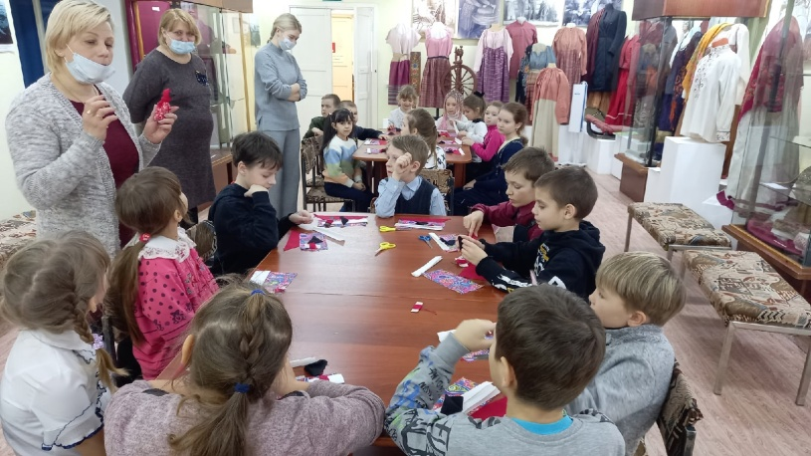
Ребята из 2б класса посетили Онежский историко-мемориальный музей и выставку "Северная кухня", посвященную традиционным северным блюдам, истории посуды и культуре питания. Познакомились с такой кухонной утварью, как роговики, миски, латки, крынки, чугунки, кубы, горшки, похталки и мутовки, а сотрудники музея провели для обучающихся интереснейшую экскурсию и подобрали наиболее аппетитные старинные рецепты местных хозяюшек.
Вести из классов
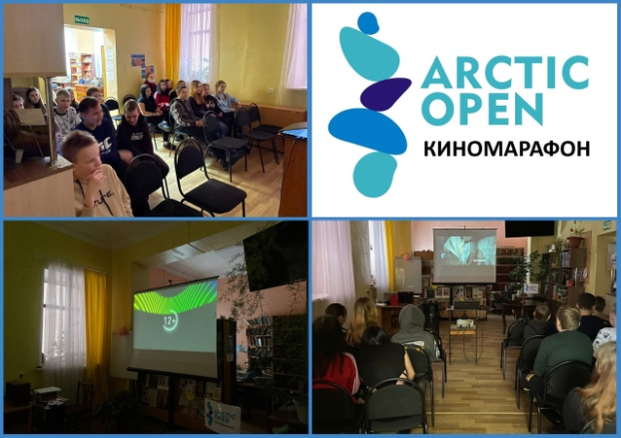
Центральной библиотеке состоялся показ фильма "Африка" в рамках международного кинофестиваля стран Арктики “Arctic open”. Учащиеся 7 "В" класса школы № 4 посмотрели трогательную историю овчарки, которая спасла семью от голода во времена Блокады Ленинграда.
В день Защитников Отечества для обучающихся, педагогов и работников школы был организован показ выступлений объединений «Авангард», «Поющие гитары», студии «Одноклассники» в фойе школы. После уроков чествовали мужчин в актовом зале школы. Прозвучали тёплые слова от коллег, песни под гитары, в торжественной обстановке вручены подарки.
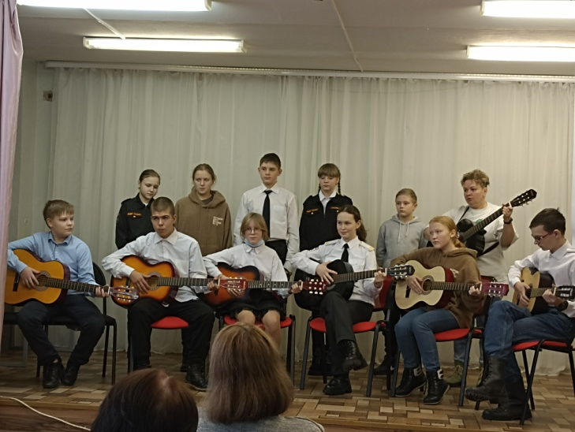
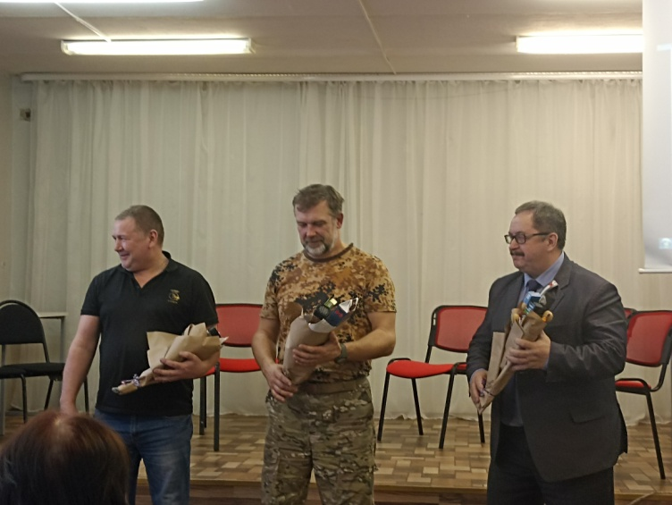
Накануне Международного Женского дня в школе ничего не навевало праздничного настроения.
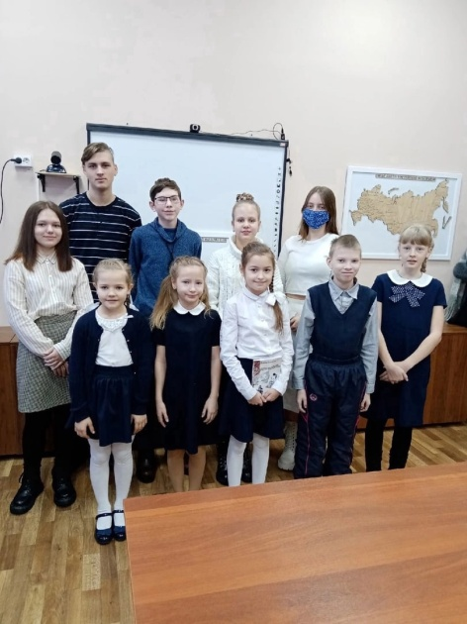
29 января 2022 года на базе МБОУ «ОСОШ г. Онеги», в соответствии с программой «Развитие системы образования в Онежском районе на 2022-2024 годы», состоялся районный конкурс чтецов поэзии и прозы «С чего начинается Родина», в котором приняли участие 46 человек из 10 образовательных учреждений. «Край наш северный», этой теме были посвящены выступления участников двух возрастных категорий: 5-7 лет, с 1 по 4 классы. «О Родине большой и малой» - тема выступления для возрастных групп 5-8 классов и 9-11 классов. В составе жюри работали: председатель жюри, методист Управления образования Мухина Нина Вячеславовна; учитель русского языка и литературы Вечерней школы Евсеева Ирина Вячеславовна; учителя начальных классов Порожской школы Балан Анна Валентиновна и Кузнецова Татьяна Леонидовна.
Победители и призёры районного конкурса чтецов:
Литературная страничка
5 – 8 классы:
1 место - Соколова Дарья 5б класс
2 место – Гостева Дарья 5б класс
9 – 11 классы:
1 место – Сатюкова Анастасия 11 класс.
В номинации «Авторы – исполнители»:
1 место Порядин Денис 10б класс
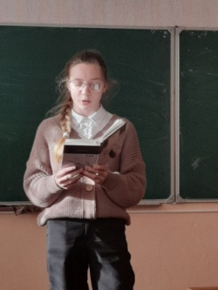
Муниципальный этап Всероссийского конкурса чтецов «Живая классика» состоялся на базе МБОУ «ОСОШ» в конце февраля. Многие ребята брали очень серьезные произведения и читали их так проникновенно, что на глаза слушателей наворачивались слезы. Мероприятие закончилось оглашением результатов жюри. На региональном уровне Онежский район представят Соколова Д. ( руководитель Болдырева Н.В), Поспелова С. ( руководитель Келарева Е.В.)
На Всероссийском чемпионате по чтению «Страница-22»
приняли участие ученики 8,9 и 10-х классов. Обучающимся было предложено в первом испытании прочитать вслух отрывки из произведений Ф.Абрамова,а во втором- поэзию М.Цветаевой.
Лучшими стали: Порядин Денис 10Б, Зыкова Ксения 10А, Синицын Сергей 9В, Осипова Мария 9А. Впереди ребят ждёт муниципальный этап конкурса.
Здоровым быть здорово!
Победители и призёры муниципального этапа Всероссийских соревнований по лыжным гонкам на приз газеты «Пионерская правда» 2008-2009 г.р., 2010-2011 г.р.
В классическом стиле:
1 место: Алескерова Анастасия -7 а, Толщихина Ульяна – 5 в, Ульюк Марк – 6 а, Горлов Кирилл- 5 б.
2 место: Кузнецова Александра – 6 а, Торицына Екатерина – 4 б.
3 место: Ларионова Татьяна- 6 в, Мокрушина Василиса- 5 а.

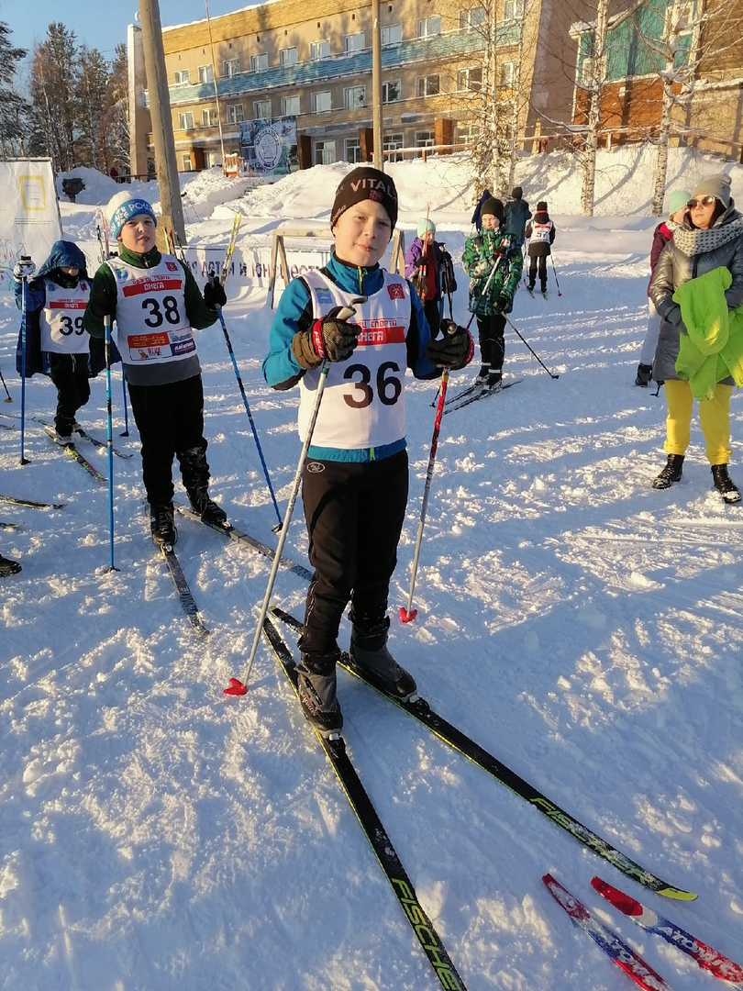
В свободном стиле:
1 место: Кузнецова Александра – 6а, Торицына Екатерина – 4б, Горлов Кирилл- 5 б.
2 место: Васильева Анастасия- 7б, Толщихина Ульяна – 5 в, Ананьин Константин- 5б.
3 место: Мокрушина Василиса – 5 а.

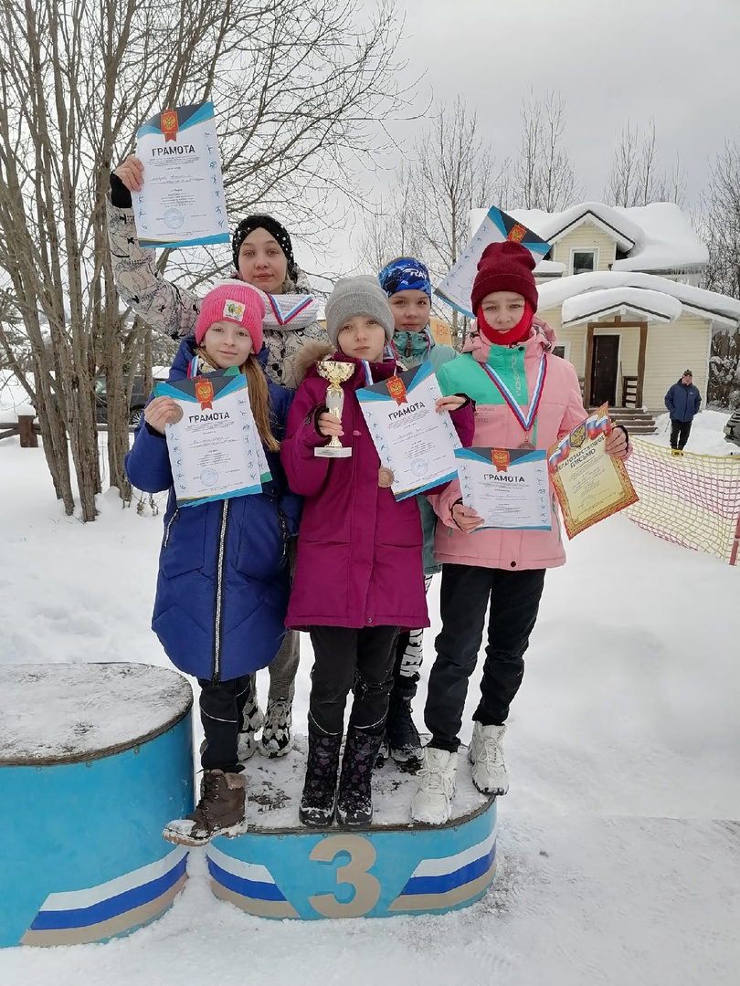
Общекомандное место:
1 место – команда девушек 2008-2009 г.р., девочек 2010-2011 г.р., мальчиков 2010-2011 г.р.
2 место – команда юношей 2008-2009 г.р.

На региональном этапе Всероссийских соревнований по лыжным гонкам на призы газеты "Пионерская правда" в д. Малиновка команда девочек 2010-2011года заняла призовое место.
Состав команды: Толщихина Ульяна (5в), Волынкина Ксения (5в), Бочарова Анастасия (4 а), Ларионова Вера (4 Б), Калинина Софья (5 Б).

Сборная команда мальчиков 5-7 классов заняла III место в Спартакиаде школьников по футболу.
Сборная команда нашей школы заняла ПЕРВОЕ место в Зимнем фестивале ГТО.

20 февраля в нашей школе прошли соревнования в личном и командном зачёте, в рамках, ставшей уже традиционной, военно-спортивной эстафеты "Внуки Маргелова", в которой приняли участие ученики от 4 и до 10 классов. В личном зачёте у девушек стала победительницей Иконникова Ксения, ученица 8 в класса, у юношей - Ручкин Алексей, ученик 10 а класса. Среди команд победителем стала сильнейшая тройка из 6 в класса - Фёдорова Ольга, Варакин Илья и Барашнин Георгий. С нашими командами соревновались также и гости из Покровской средней школы. Они заняли второе место. Трасса была очень сложной. Нужно было преодолевать различные препятствия. Бежать с настоящим боевым оружием, в бронежилете и с вещмешком, бросать гранаты, стрелять, ползти по-пластунски, переносить раненого и ящики с боеприпасами. Кроме того, надо было ответить на сложные вопросы, а в конце ещё и пройти подтягивание на перекладине. Но, главное, это надо было преодолеть себя, свою усталость и стиснув зубы, дойти до финиша.
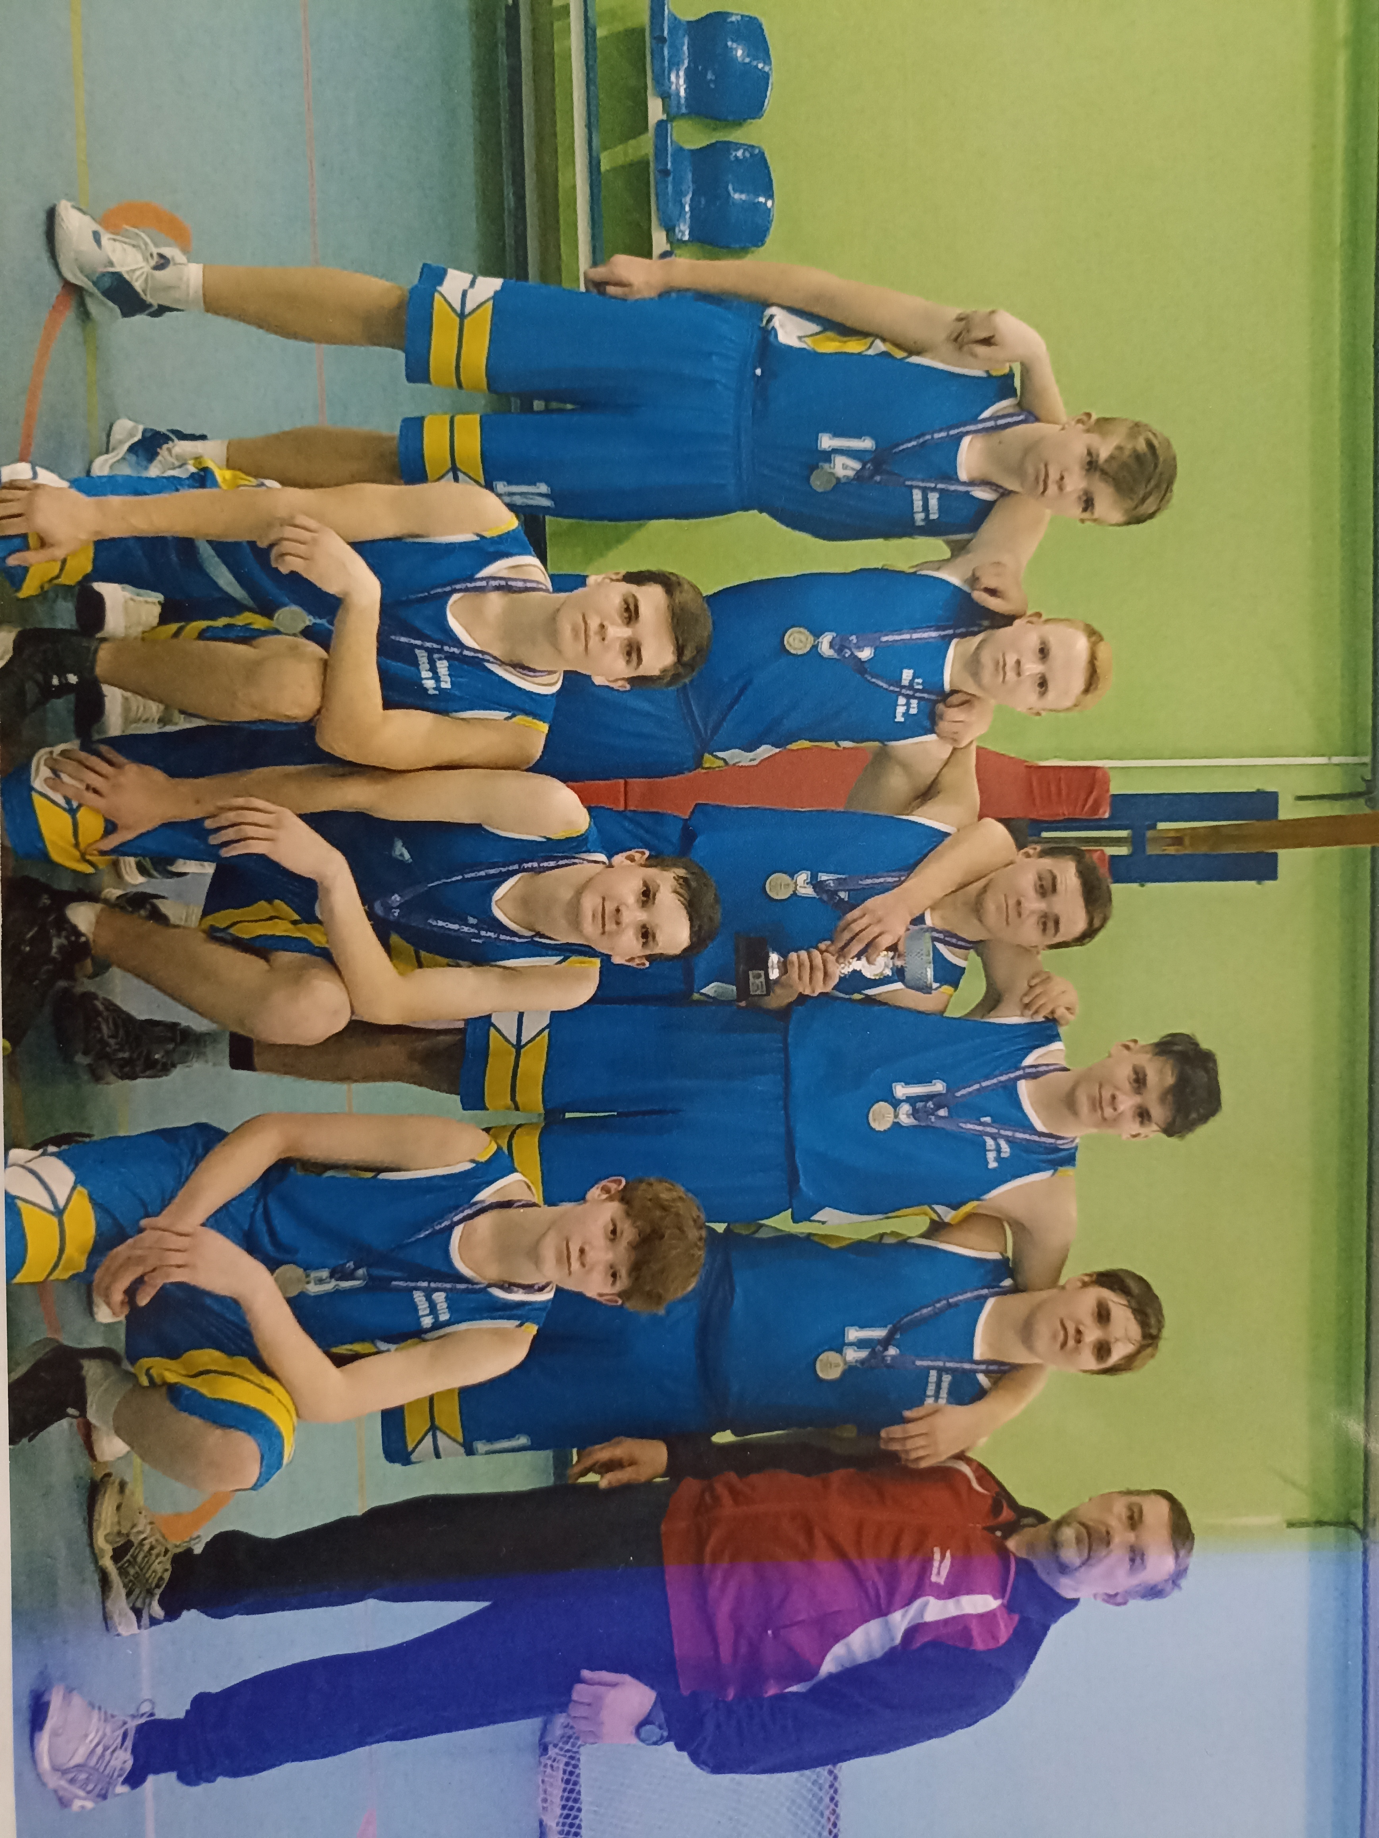
Баскетбольная команда нашей школы заняла второе место в финале дивизионного этапа Всероссийского чемпионата школьной баскетбольной лиги «КЭС-БАСКЕТ»

Масленичная неделя для учащихся начальных классов средней школы №4 началась со спортивного мероприятия на лыжах «Масленичные забавы». Началось всё с общего построения, разминки, деления на команды. Участником предлагалось бегать на лыжах с российским флагом, он служил эстафетной палочкой, затем ребятам нужно было перенести на теннисной ракетке блин – символ солнца, так же нужно было проявить свою ловкость и сноровку – проехать под домиком, выполненным из лыжных палок. Участники получили массу положительных эмоций, заряд бодрости, хорошего настроения. Ну и погода была по-настоящему весенняя, светило яркое солнце. А прохожие мимо люди останавливались и смотрели за происходящим. От детишек-участников много было шума, крика, они поддерживали и подбадривали друг друга. Спортивный праздник удался!
